
PROPOZICE HASIČSKÉ VÝZVY V PĚTIBOJI
„HRADECKÝ CHALLENGE“

Pořadatelé: Česká hasičská sportovní federace ve spolupráci s Hasičským záchranným sborem Královéhradeckého kraje, Sportovním klubem hasičů Královéhradeckého kraje a Odborovým svazem hasičů Hradec Králové
Datum konání: pátek 25. září 2026
Místo konání: Stadion HZS Královéhradeckého kraje (ul. Botanická, Hradec Králové)
GPS: N 50°12.24462', E 15°50.23635'
Zahájení a předpokládané ukončení: 25. září 2026 od 08:00 do 16:00 h.
Soutěž je určena: pro hasiče starší 18 let všech druhů jednotek požární ochrany a pro členy SK hasičů sdružených pod ČHSF.
Všichni účastníci musí být nositeli dýchací techniky !!!

Přihlášení: přihlášení je možné zde: https://forms.gle/CUdbiaK5gc9V8xxD7
Při přihlášení do 13. 8. 2026 získá každý soutěžící v závodu jednotlivců sportovní dres dle požadované velikosti. Po tomto termínu přihlášení nebude již na dres uplatnitelný nárok.

Uzávěrka přihlášek: 18. 9. 2026
Seznam přihlášených naleznete zde: https://1url.cz/Re34D

Informace na e-mailu: martina.gotzova@hzscr.cz
Startovné: Závod jednotlivců 400,- Kč/osoba
Závod tandemů 200,- Kč/osoba
Závod štafet 100,- Kč/osoba
Pokud se závodník zúčastní závodu jednotlivců, v dalších soutěžích se na něj startovné nevztahuje. Nárok na získání sportovního dresu vzniká pouze pro účastníky hlavního závodu jednotlivců.
Kategorie: muži do 35 let
muži nad 35 let
ženy
tandemy
štafety
Strava a pití:
Základní pitný režim zajišťuje pořadatel. Stravu si závodníci zajišťují sami.
Vedení soutěže:
Velitel soutěže: plk. Ing. Jiří Rosenkranz
Hlavní rozhodčí: kpt. Ing. Lukáš Drozdík
Kontaktní telefon: 950 520 621, 736 678 108
Mapa závodu:
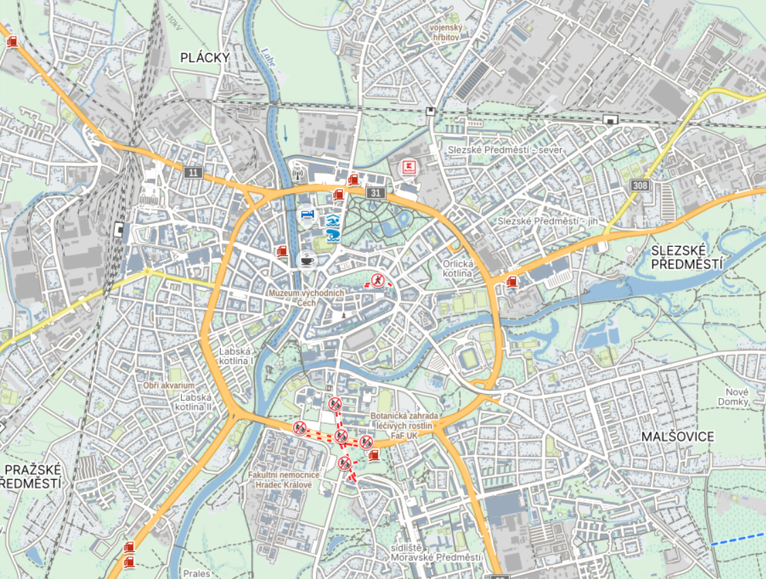


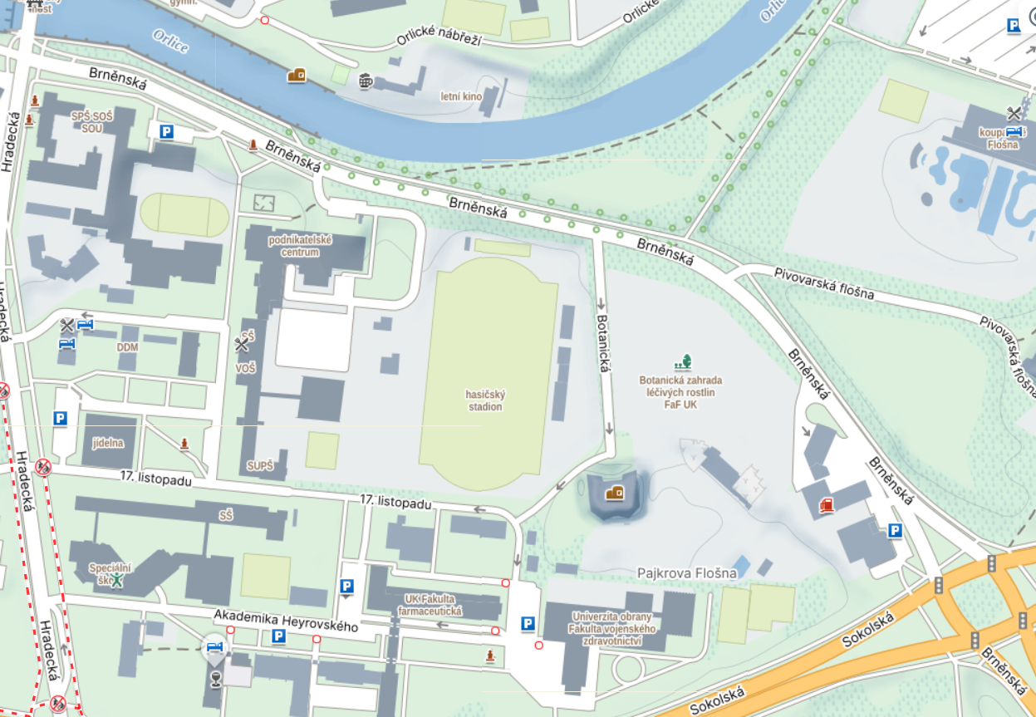

I. Technická ustanovení:
Soutěž je modifikací závodů Firefighter Combat Challenge.

Výstroj závodníka:
- kompletní třívrstvý zásahový oděv, zásahová obuv, zásahové rukavice pro použití na požár, zásahová přilba pro hasiče. (Zájemcům bez výstroje bude výstroj v omezené míře zapůjčena po předchozí domluvě s organizátory.)
- kompletní funkční vzduchový dýchací přístroj.

II. Popis disciplín:
Soutěžící startuje v předepsané výstroji s nasazeným dýchacím přístrojem. Závodník absolvuje všechny disciplíny v jednom čase.

Start:
Závodník startuje z prostoru pod věží (lešení) před prvním schodišťovým ramenem u paty věže.

Vynesení hadice do 3. NP
Soutěž začíná u paty věže, hadice sbalená do harmoniky v obalu o hmotnosti 19 kg je položena před startovní čáru, které se nesmí dotýkat. Při přípravě na start soutěžící zaujme pozici, aniž by se dotýkal hadice. Dotknout se hadice může soutěžící až poté, co je odstartováno zvukovým signálem. Po odstartování soutěžící libovolně uchopí připravenou hadici a vyběhne do 3. NP, kde soutěžící odloží hadici do připraveného boxu, hadice nesmí přesahovat půdorys boxu. Hadice ani box nesmí být použity jako schod pro další disciplínu.

Vytažení hadic
Hadice sbalené do kotouče o hmotnosti 19 kg jsou zavěšeny na 15 mm laně. Lano je přivázáno za podestu ve 3. NP, spodní část kotouče visí cca 10 cm nad zemí. Disciplína se považuje za skončenou, pokud jsou hadice vytaženy na horní podestu věže a přehozem přes horní zábradlí uloženy do boxu. Za neodložení hadic do boxu následuje penalizace 5 s.
Při sbíhání po schodech musí dojít ke kontaktu s každým schodem a závodník se musí přidržovat zábradlí. Za každý vynechaný schod následuje penalizace 2 s.

Kaiser box
Pro splnění disciplíny musí soutěžící přemístit pomocí úderů kladiva závaží na konec dráhy v Kaiser Boxu a to tak, že dolními končetinami stojí obkročmo nad vodící kolejnicí. V případě vstupu soutěžícího do prostoru vodící plochy závaží je soutěžící diskvalifikován. Je zakázáno závaží tlačit, páčit, nebo táhnout. Je povoleno dotknout se závaží pouze hlavou kladiva. Za každý úder jinou částí kladiva je udělena 5 sekundová penalizace. Rukojeť palice nesmí přijít do kontaktu se závažím. Obě ruce musí být položeny na rukojeti palice za ryskou. Pokud soutěžící ukončí pokus dříve, než závaží dosáhne konce dráhy, je za každých chybějících 2,5 cm udělena 2 sekundová penalizace. Po ukončení pokusu soutěžící odloží kladivo na podložku o rozměrech 90 x 90 cm. Kladivo se musí jakoukoliv částí dotýkat podložky. V případě porušení tohoto pravidla se uděluje 2 sekundová penalizace.

Slalom a Běh s hadicemi
Závodník běží slalomovou dráhu mezi kužely na vzdálenost 43 m. Nesmí dojít ke zkrácení dráhy ani k posunutí kuželů. Pokud dojde ke zkrácení dráhy nebo k posunutí kuželu, následuje penalizace 10 s za každé minutí nebo svalení. Pokud závodník mine kužel a vrátí se, aby ho oběhl, nebude mu počítána penalizace. Pokud závodník vynechá více než 2 kužely, je to považováno za nesplnění disciplíny a je diskvalifikován.
Po proběhnutí slalomové dráhy závodník uchopí proudnici, která je napojena na zavodněnou hadici C a běží s ní na vzdálenost 23 m. Po proběhnutí lítacími dveřmi závodník otevře proudnici a vodním proudem sestřelí terč. Pokud závodník otevře proudnici dříve a vodní proud vystříkne z proudnice před otevřením dveří, následuje penalizace 2 s. Pokud nedojde k sestřelení terče, následuje penalizace 10 s. Po sražení terče musí být proudnice uzavřená. Pokud nedojde k jejímu úplnému uzavření, následuje penalizace 2 s. Pokud se proudnice otevře až po kontaktu se zemí, není za to žádná penalizace a závodník pokračuje dále k figuríně.

Transport figuríny
Figurína o hmotnosti 80 kg se musí zvednout a táhnout na vzdálenost 32 m do cíle. Figurína se transportuje uchopením pod pažemi za tělo, poté se závodník postaví a couvá s figurínou do cíle. Po překročení cílové čáry celou figurínou závodník zastaví časomíru stiskem tlačítka v cílovém prostoru.

III. TANDEMY:

Výbava soutěžícího:
Kompletní třívrstvý zásahový oděv, zásahová obuv, zásahové rukavice pro použití na požár, zásahová přilba pro hasiče, funkční vzduchový dýchací přístroj.

Popis
Závod je rozdělen na 2 poloviny, každý závodník odběhnu jednu půlku. Předávací bod je Kaiser box, a je na rozhodnutí závodníků, zda si předají před započetím činnosti na KB nebo až po něm, resp. po odložení palice do vyznačeného prostoru. Členové tandemu nemusí být ze stejné stanice ani kraje.

IV. Štafety:
Štafeta se skládá z 3 až 5 členů. Výbava každého člena štafety je totožná jako pro individuální závod, pouze dýchací přístroj je nesen na zádech jako zátěž bez obličejové masky. Během štafetového závodu si závodníci mezi sebou předávají štafetový kolík (délka 25 cm). Tento kolík se musí předat z ruky do ruky. Poté lze kolík dát kamkoli do výstroje závodníka. Při další předávce musí stejný závodník, kolík předat dalšímu závodníkovi. Jeden závodník může splnit více úseků štafety, přičemž úseky štafety nejsou stanoveny. Každý závodník štafety musí splnit minimálně jednu disciplínu.
Závodník může závodit pouze za jedno štafetové družstvo!

V. Penalizace
2 trestné sekundy
- za každý překročený schod při sbíhání po schodišti
- za výstřik z proudnice před otevřením dveří
- za neuzavření proudnice před odložením
- za každých chybějících 2,5cm v Kaiser boxu
- za kladivo mimo podložku
5 trestných sekund
- za odložení hadic mimo box
- za každý úder jinou částí kladiva
10 trestných sekund
- za nesražení terče
- za každé svalení nebo minutí kuželu
Diskvalifikace
- minutí více než 2 kuželů při slalomu
- neprovedení disciplíny
- za sundání jakékoli části výstroje v průběhu závodu

V. Všeobecná ustanovení
- Časový limit pro dokončení závodu je 6 minut.
- Každý závodník musí být starší osmnácti let.
- Každý závodník běží na vlastní riziko, což stvrzuje svým podpisem na prohlášení při prezenci.
- Pořadatel si vyhrazuje právo provést úpravy pravidel před zahájením soutěže. S případnými úpravami pravidel budou závodníci seznámeni před startem soutěže.

